**1. Первый закон Ньютона. 1 закон Ньютона**: всякое тело находится в состоянии покоя/равномерного прямолинейного движения, если на тело не действуют другие тела/их действие скомпенсировано;.*Существуют такие инерциальные системы отсчета, относительно которых тело, если на него не действуют другие силы (либо действие других сил компенсируется), находится в покое либо движется равномерно и прямолинейно.* Системы отсчёта, в которой выполняется 1 закон Ньютона – **инерциальные** системы отсчёта. Любая система отсчёта, которая **движется равномерно и прямолинейно** будет **инерциальной**. Если система отсчёта **движется с ускорением**, то она будет **неинерциальной**. В **неинерциальной** системе отсчёта тело движется с ускорением против движение системы отсчёта.Пример, *неинерциальные:* тележка, движущаяся с ускорением, на гладкой поверхности которой стоит какой-либо предмет, шайба, скользящая по льду.Строго *инерциальная* система отсчёта – гелиоцентрическая. Земля не является инерциальной системой отсчета.Способность/Стремление тела сохранять неизменное состояние покоя или состояние равномерного прямолинейного движения-инерция.

**2,Сила, масса, импульс. Второй и третий законы Ньютона.Масса -**физическая величина являющаяся количественной характеристикой инертности тела. (**инертность** – стремление тел сохранять состояние покоя/равномерного прямолинейного движения)  
**Си́ла(F)** — векторная физическая величина, являющаяся мерой механического воздействия на данное тело других тел, а также полей. Приложенная к массивному телу сила является причиной изменения его скорости или возникновения в нём деформаций и напряжений. **И́мпульс** — векторная физическая величина, являющаяся мерой механического движения тела. В классической механике импульс тела равен произведению массы *m* этого тела на его скорость *v*, направление импульса совпадает с направлением вектора скорости:p=mv. **\*** скорость изменения импульса материальной точки равна действующей на неё силе.**Гравитационная** **масса** – масса тела, вступающего в гравитационное взаимодействие с другим телом.

*Эти массы эквивалентны*.

**2 закон Ньютона**: скорость изменения импульса в материальной точке равна действующей на нее силе. В инерциальных системах отсчёта ускорение, приобретаемое материальной точкой, прямо пропорционально вызывающей его силе, совпадает с ней по направлению и обратно пропорционально массе материальной точки. Dp/dt=F;d(mv)/dt=F; Если m=const, то m=dv/dt=F;dv=a;ma=F;

Основное уравнение динамики поступательного движения.

1Н - такая сила которую нужно приложить к телу массой 1 кг, чтоб заставить его двигаться с ускорением 1 м/с2.**3 закон Ньютона**: силы, с которыми две материальных точки взаимодействуют друг с другом, равны по величине, противоположны по направлению и действуют вдоль прямой, проходящей через эти точки. (F12=-F21)

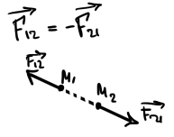

**3.Механическая система. Механическая система** – совокупность множества материальных точек, движение каждой зависит от положения остальных точек. Силы взаимодействия между материальными точками механической системы называются **внутренними**. Силы, с которыми на материальные точки системы действуют внешние тела, называются **внешними**. **Замкнутая механическая система** – та, на которую не действуют внешние тела (абстрактная). Каждая точка имеет скорость, на 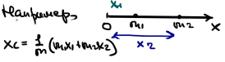каждую точку действует сила :внешние и внутренние.

;Механическая система, состоящая из n мат. точек.***Система дифференциальных уравнений:*** *;;*Теорема об изменении импульса в механической системе: скорость изменения импульса в механической системе равна векторной сумме всех внешних си, действующих на эту систему.;;;; *Пусть Сумма внешних сил равна 0(),тогда ->;***Закон сохранения импульса.** Импульс механической системы не изменяется с течением времени, если векторная сумма внешних сил, действующих на механическую систему, равна нулю. *Связано с симметрией пространства (однородностью***)* Центром масс** системы материальных точек называется воображаемая точка, положение которой характеризуется распределением массы этой системы и радиус-вектор, который определ.:

;  
**Скорость центра масс**:*;;;;Центр масс механической системы движется как материальная точка, в которой сосредоточена масса всей системы и на которую действует сила, равная векторной сумме всех внешних сил, приложенных к системе. Никакие внутренние силы не способны изменить центр масс.*

**4.Работа силы. Мощность силы. Энергия** – универсальная мера различных форм движения и взаимодействия. Изменение энергии происходит за счет совершения работы.

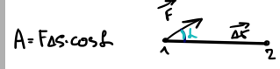**Работа** количественно *характеризует* процесс обмена энергий между взаимодействующими телами.*;

**Работой** постоянной силы на прямолинейном участке называется физическая величина равная скалярному произведению вектора силы на вектор перемещения.*Работа = площадь под графиком F(S)\**.(Дж)**Мощностью** называется отношение элементарной работы, совершаемой силой за малый промежуток времени к величине этого промежутка.

;;;

**5.Кинетическая энергия…Кинетическая энергия механической системы** –часть мех.энергии, энергия движения этой системы, зависит от скоростей материальных точек и не зависит от их расположения в пространстве.

***;***

***d(m;;=>***

**Механической системы:;** **Поступательно движущегося тела:;**

Теорема об изменении кинетической энергии: Изменение кинетической энергии материальной точки на некотором её перемещении равно работе силы, действующей на точку, на том же перемещении.

**6.Консервативные силы…**Сила, действующая на материальную точку, называется **консервативной**, если работа этой силы зависит от начального и конечного положения этой точки и не зависит от вида траектории, по которой эта точка двигалась.-*сила тяжести (сила всемирн.тягот), электростатич.взаимод.зарядов, силы упругости*.Пример неконсервативных(**диссипативная)**сил: Сила трения, сопротивления..-работа этих сил всегда отрицательна и приводит к уменьшению мех.энергии системы и она превращается в другие.**Потенциальная энергия** — скалярная физическая величина, представляющая собой часть полной механической энергии системы, находящейся в поле консервативных сил. Зависит от положения материальных точек, составляющих систему, и характеризует работу, совершаемую полем при их перемещении. ;;;;;;;; grad-градиент;Работу консервативных сил можно представить как разность значений некоторой функции «потенциальная энергия», завис. от расположения в пространстве материальных точек системы.**Закон сохранения механической энергии**: если в механической системе действуют только консервативные силы, то полная механическая энергия этой системы остаётся постоянной.

;;; ;E=

**7.Закон всемирного тяготения… Закон всемирного тяготения**: два любых тела притягиваются друг к другу с силой, прямо пропорциональной произведению их масс и обратно пропорциональной квадрату расстояния между ними. ;G=6,67*(H*m^2/кг^2). Между любыми двумя материальными точками действует силы взаимного притяжения ,прямо пропорциональные произведению масс этих точек и обратно пропорциональные квадрату расстояния между ними.**Сила тяжести/гравитационная сила** — сила, действующая на любое физическое тело, находящееся вблизи поверхности Земли или другого астрономического тела.F=gm;**Вес** — сила, с которой тело действует на опору (или подвес, или другой вид крепления), препятствующую падению, возникающая в поле сил тяжести. *Вес тела = по своему значению силе тяжести*Имеет электромагнитную природу:1)вес тела приложен к опоре или к подвесу.2) Вес тела зависит от массы тела m, ускорения a опоры или подвеса, от ускорения свободного падения g на планете.3) В покое или при ПРД вес равен силе тяжести: P=mg;4) При движении опоры вверх, вес тела увеличивается:P=m(m+a);5)При движении опоры вниз, вес тела уменьшается:P=m(g-a);6)При свободном падении, т.е. при движении только под действием силы тяжести вес тела равен нулю-Это невесомость.* **Ускорение свободного падения** (ускорение силы тяжести) — ускорение, придаваемое телу силой тяжести, при исключении из рассмотрения других сил. *В соответствии с уравнением движения тел в неинерциальных системах отсчёта ускорение свободного падения численно равно силе тяжести, воздействующей на объект единичной массы.*

*;;;* **Невесомость** — состояние, в котором отсутствует сила взаимодействия тела с опорой или подвесом (вес тела), возникающая в связи с гравитационным притяжением или действием других массовых сил (в частности, силы инерции, возникающей при ускоренном движении тела).P=N-mg=-ma;P=N=m(g-a);a=g=>P=0;Потенциальная энергия тела в однородном поле силы тяжести- энергия взаимного расположения и взаимодействия те вблизи поверхности планет. F=;;;A12=Ep1-Ep2=mgh; Ep=mgh;

Потенциальная энергия тела в центральном гравитационном поле:;; 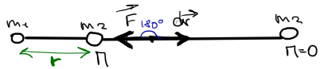

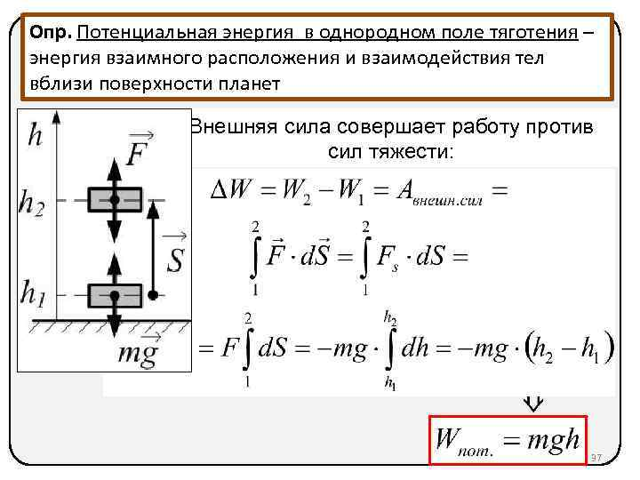

**8.Понятие о механических деформациях.(-)Деформация механическая** - изменение взаимного расположения множества частиц материальной среды, которое приводит к искажению формы и размеров тела и вызывает изменение сил взаимодействия между частицами, т. е. появление напряжений. Если после прекращения

действия сил тело принимает первоначальные размеры и формы,

то деформация называется упругой. Если деформации сохраняются после снятия нагрузки, то их называют пластическими. Простые виды деформации: 1)растяжения; 2)сжатие3) сдвига.

Деформации растяжения (сжатия) стержня характеризуются абсолютным удлинением Δl = l – lо, где l – длина деформированного стержня и lо – длина недеформированного стержня. При упругих деформациях справедлив закон Гука, согласно которому деформирующая сила и величина деформации пропорциональны друг другу: F = k | Δ l |,Деформацией сдвига называют такую деформацию твердого тела, при которой плоские слои тела, параллельные некоторой плоскости, смещаются друг относительно друга под действием силы, приложенной по касательной к образцу. При упругих деформациях выполняется закон Гука для сдвига:F= kсдΔa, **Закон Гука** — утверждение, согласно которому деформация, возникающая в упругом теле (пружине, стержне, консоли, балке и т. п.), пропорциональна приложенной к этому телу силе.Коэффициенты жесткости при растяжении (сжатии) и сдвиге определяются соотношениями:

где E – модуль Юнга; G – модуль сдвига. Они характеризуют упругие свойства материала, из которого изготовлено тело.

Из этого получим законы Гука для относительной деформации при растяжении (сжатии) и сдвиге:

σn = Eεn; (2.6)

στ = G ετ,

**9.Момент силы относительно точки(-): направление вектора момента силы и расчет численного значения. Плечо силы. Момент силы** относительно центра О называется векторное произведение радиус-вектора точки приложенной силы на вектор силы. . Результат векторного приизведения- вектор направленый перпендикулярно каждому из перемножаемых векторов(если смотреть вдоль результирующего вектора навстречу, то поворот то 1 перемножаемого ко2 должен происходить против часовой стрелки).**Плечо(h)** – кратчайшее расстояние от центра О до линии действия силы.

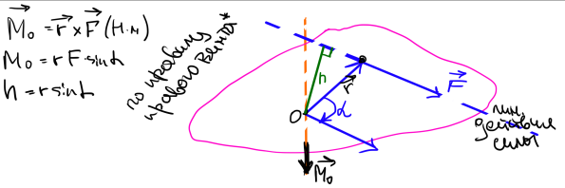

**10.Момент импульса материальной точки относительно точки: направление вектора момента импульса и расчет численного значения.Моментом импульса** материальной точки относительно центра О называется векторное произведение радиус-вектора материальной точки на её импульс.;; **Плечо(h)** – кратчайшее расстояние от центра О до линии действия силы.

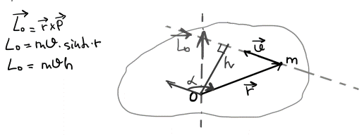

**11.Уравнение моментов для материальной точки и механической системы. Закон сохранения момента импульса.** Момент импульса механической системы: ; ;

Ур-е моментов материальной точки:

**Моменты сил** взаимодействия **попарно** друг друга **компенсируют**. Сумма моментов внутренних сил =0.

**Теорема об изменении импульса**: производная от момента импульса механической системы по времени равна векторной сумме всех внешних сил, действующих на механическую систему. Пусть,=>= **Закон сохранения момента импульса**: если сумма моментов всех внешних сил, действующих на механическую систему = 0, то момент импульса этой механической системы остаёися постоянным, т.е. не изменяется с течением времени.

-*слелствие изотропности пространства:законы механики не изменяются при повороте системы отсчета в пространстве на любой угол\**

12.**Момент силы и момент импульса тела относительно оси вращения. Основное уравнение динамики вращательного движения тела относительно неподвижной оси.**

Момент силы относительно оси вращения называют векторное произведение радиус-вектора точки приложения силы и перпендикулярной составляющей силы:;Направление определяется правиломправой руки.

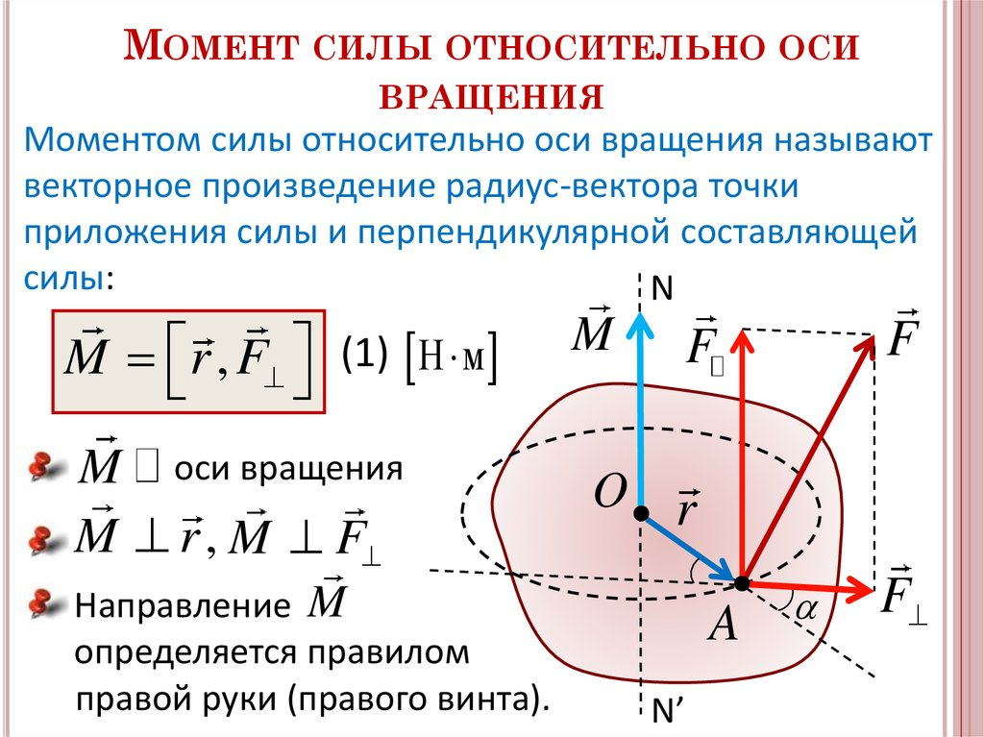

**Момент импульса тела:** рассмотрим мат.т. А массой m и импульсом р вращающаюся вокруг неподвижной оси z с угловой скоростью.

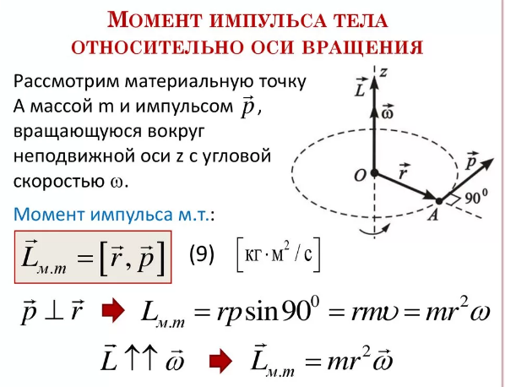

Основное уравнение динамики вращательного движения тела:;

*Величина, опр.инертность тела при вр.дв.\**

**13.Момент инерции тела и его физический смысл.**

**Момент инерции** - скалярная величина, равная сумме произведений масс отдельных материальных точек тела на квадраты расстояний от этих точек до оси вращения.

**Физ. смысл**: мера инертности тела при вращ. дв.:

1.Момент инерцмм мат.т: .

2.Момент инерции тонкостенного цилиндра: ;

3.Момент инерции сплошного однородного цилиндра: ;;m=p*pi*

Момент инерции стержня относительно оси, прох.через его середину: I=;

5.I=

6. Момент инерции тонкого стержня относительно оси, проходя через 1 из концов стержня: **Св-во аддитивности**: момент инерции тела относительно некоторой оси = сумме моментов инерции сост. частей этого тела отн. той же оси. ;**Теорема** **Штейнера**: момент инерции тела отн. нек. оси z = моменту инерции отн. параллельной оси zc проходящей через центр масс тела, слож. с произв. массы тела на кв. расстояния между осями.

**14.Гармонические колебания. Уравнение гармонических колебаний. Скорость, ускорение, кинетическая, потенциальная и полная энергия материальной точки, совершающей свободные гармонические колебания. Пружинный маятник. Колебания** - движение, хар. той или иной степенью повторяемости во времени. **Свободными(свободными)** наз. колебания, происходящие в отсутствии внешних переменных воздействий на колебательную систему и возникающие вследствие нач. колебания. **Периодические** **колебания** - знач. всех физ. величин, хар. колебания системы, повтор. через равные промежутки времени.Время, через которое повторяются через одинаковый промежуток времени значения физических величин, наз.**периодом** колебаний.**Частотой** называется количество колебаний, совершаемое за единицу времени.

**Гармонические колебания** - простейший вид периодических колебаний - колебания, при которых величина изм.по закону синуса/косинуса. х=-отклонение мат. Т.от ее положения равновсия. **S**-колеблющаяся величина; расстояние, на которое смещена колеб.точка от положения равновесия в данный момент времени.А-Максимальное смещение кол. т. от полож. равнов. , ***w*0**-циклическая частота колебаний- начальная фаза колебаний,  - фаза колебаний=.;v;;F=am=-m*;

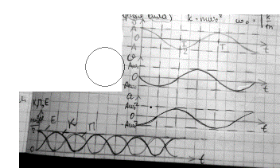

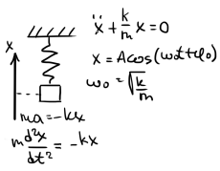**Пружинный маятник** - это груз, подвеш.на упругой пружине и сов.колебания под действием F упр.

**x=**;;Fупр=-kx;

**15Физический и математический маятники. Расчёт периода колебаний. Физическим маятником** называется твердое тело, совершающая под действием силы тяжести колебания вокруг неподвижной горизонтальной оси, не проходит через центр масс маятника.

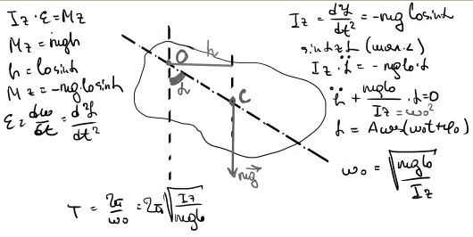

***Приведенной длинной*** *физического маятника называется длина математического маятника, имеющего такой же период колебаний и циклическую частоту.*

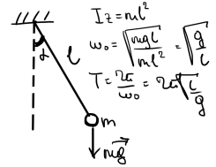**Математическим маятником** назы. Мат. точка, подвешенная на невесомой нерастяжимой нити и совершающая колебания под действием силы тяжести в вертикальной плоскости.

**16.Затухающие колебания. Уравнение затухающих колебаний. Коэффициент затухания. Время релаксации. Циклическая частота затухающих колебаний. Периодическое и апериодическое затухание.**

**Затухающими** называются колебания, работа которых уменьшается с течением времени из-за потерь энергии в колебательной системе.Уравнения затухающих колебаний: х=;; 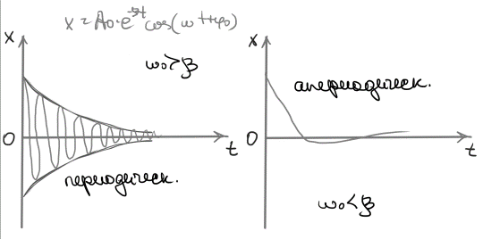

**Время** **релаксации** - величина, обратная коэффициенту затухания. Представляет собой время, за которое работа затухающих колебаний уменьшается в **е** раз, где **е** - осн.натур.логарифма~2.72

-коэффициент затухания,определяющий скорость атухания колебаний, где -время затухания -время, по истечении которого амплитута колебаний убывает в е раз.Период затухающих колебаний ;Декремент затухания показывает, во сколько раз уменьшается амплитуда колебаний за один период Т; Величина -логарифмическим декрементом затухания. При увеличении коэффициента затухания циклическая частота затухающих колебаний уменьшается, и при δ≥ω процесс затухания становится **апериодическим**: выведенная из положения равновесия колебательная система постепенно (без колебаний) возвращается в него.

**17.Вынужденные колебания. Уравнение установившихся вынужденных колебаний. Вынужденными** называются колебания, возникающие в какой-либо системе под влиянием переменного внешнего воздействия.;

**Фаза –** частотная характеристика вынужденных колебаний**.** A=

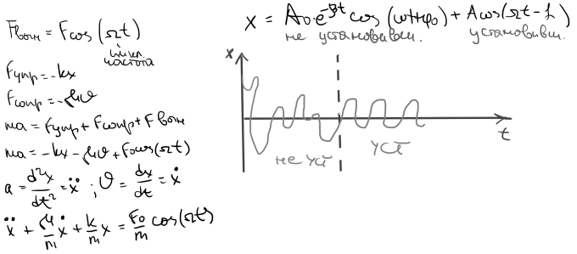

**Резонанс** – явление возрастания амплитуды вынужденных колебаний при приближении частоты вынуждающей силы к собственной частоте колебательной системы.

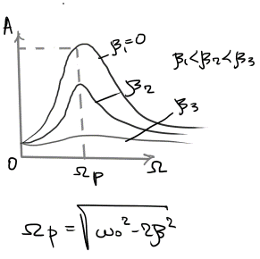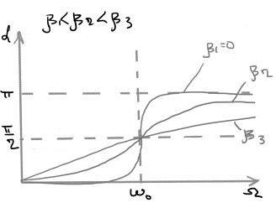

**18.Механические волны. Уравнение волны. Волновой вектор. Фазовая скорость волны. Длина волны. Звуковые волны.** Явление распространения колебаний в сплошной среде называется **упругой** волной. При распространении волны частицы среды совершают колебания около своей среды. *Энергия передаётся от одной частицы к другой без переноса вещества.\**В зависимости от направления различают **продольные**, **поперечные** волны. **Продольными** называются волны, в которых частицы среды колеблются вдоль направления распространения среды. *Н-р, звуковые.\**

**Поперечные** волны - волны, в которых частицы совершают колебания перпендикудярно направлению распространения волны. *Н-р, волна на поверхности озера*;***Волновой вектор** — вектор, направление которого перпендикулярно фазовому фронту бегущей волны, а абсолютное значение равно волновому числу.Волновой вектор направлен в сторону распространения волны и численно равен отношению циклической частоты распространяющихся колебаний к фазовой скорости. Модуль волнового вектора называют волновым числом:;**Фронт** волны - геометрическое место точек, до которого распространились к данному моменту времени колебания. В зависимости от формы разл: *плоские*, *цилиндрические*, *сферические*.*;***Волновая** **поверхность** - геометрическое место точек, совершающих одинаковые колебания.**Фазовая** **скорость** - скорость, с которой распространяется в пространстве волна с постоянной фазой колебательного движения. ƛ=Vt=*.***Длина волны** - расстояние, на которое распространяется волновая поверхность за время равное периоду; - расстояние между соседними волновыми поверхностями*.* **Звуковая волна** (звуковые колебания) – это передающиеся в пространстве механические колебания молекул вещества (например, воздуха). *Звуковая волна не может распространяться в вакууме\**

**19.Постулаты СТО. Преобразования Галилея. Преобразования Лоренца.1)релятивистский принцип**: никакими опытами, проведёнными в данной ИСО нельзя установить покоится они или движется равномерно и прямолинейно.**2) постоянства скорости света**: скорость света в вакууме не зависит от скорости движения источника света/ наблюдателя и одинакова во всех ИСО. Преобразованиями Галилея: Связь между координатами x,y,z некоторой точки Р в первой системе и координатами x’,y’,z’ той же точки в второй системе можно записать как: Совокупность уравнений – преобразования Галилея.1-е и 4-е уравнениясправедливы только для классической механики, т.е V0<<c.При V0 сравнимых со скоростью свта с преобразования Галилея заменяются на более общие преобразования Лоренца: найдем преобразование времени для систем координат К и К’.В полученные преобразования координат подставим t и t’ из выражений x’=ct’ и x=ct, откуда ; В отличие от преобразований Галилея, данные преобразования справедливы также и для движения тел со скоростями, близкими ко скорости света. ,y’=y,z’=z,t’=

,y=y’,z=z’,t=

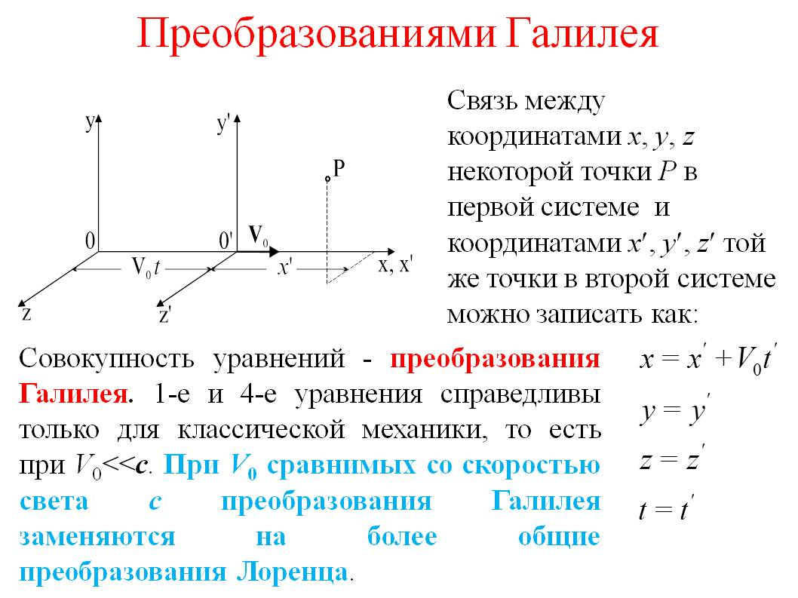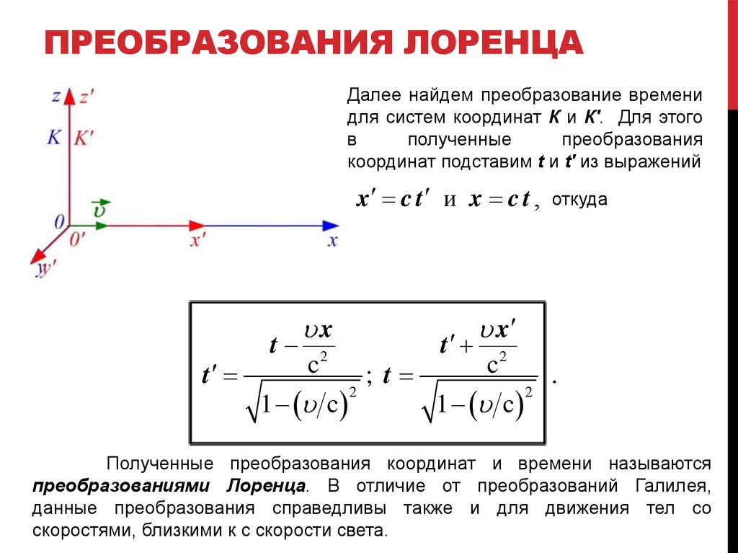

**20.Относительность одновременности, длительности событий и длин в специальной теории относительности.**

События, одновременны в одной ИСО могут быть неодновременны в другой ИСО. Пусть в системе отсчёта **К** происходят одновременно события в точках с координатами **х1, х2. х1** не равно **х2. t1 = t2**. .   
,t1’=; ,t2’=Релятивистское замедление времени Пусть в СО **К** в некоторой точке с коорд. **х** происх. событие, длительность которого

Сокращение длины:=

Интервал-величина, не изменяемая при переходе между СО

*;-интервальная величина,;*

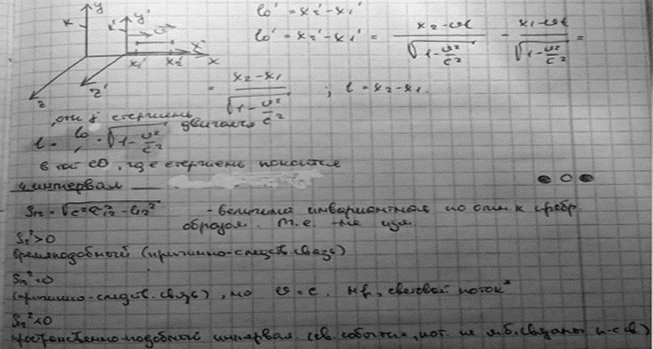Закон сложения скоростей.;;

**21.Динамические величины в специальной теории относительности: импульс, кинетическая энергия, полная энергия, энергия покоя, релятивистская масса. Связь между полной энергией частицы и ее импульсом.**

Найдем кинетическую энергию релятивистской частицы. Элементарная работа силы F на малом перемешении dr равна . Тогда );Прирашение кинетической энергии материальной точки на элементарном перемещении равно элементарной работе на том жё перемешении dI-dA. dT=); Интегрируя это выражение, получим Т=)+С;Поскольку кинетическая энергия при v-0 должна обращаться в нуль, то постоянная интегрирования С=-. Следовательно, кинетическая энергия релятивистской частицы Т=-1)

Выражение при скоростях с переходит в классическое:;Полная энергия свободной частицы, т.е. частицы, на которую не действуют силы, E=

В случае покоящейся частицы (v=0) из формулы найдем, что E=mc^2. Величина, определяемая выражением называется энергией покоя. Значения m и Ео не зависят от выбора инерциальной системы отсчета. В энергию покоя, как и в полную энергию , не входит энергия тела во внешнем силовом поле. В классической механике энергия покоя Ео не учитывается, считая, что при v=0 энергия покоящегося тела равна нулю. Как энергия Е, так и импульс релятивистской частицы имеют различные значения в разных системах отсчета. Но существует величина Е- являющаяся инвариантной: .Согласно формуле, получим , откуда связь между энергией и импульсом или Из выражений следует, что полная энергия системы Е=Т+Е0=Т+мс^2 т.е. складывается из ее кинетической энергии и энергии покоя. Подставив получим , откуда следует, что при Т << выражение переходит в ньютоновское, а при T> приобретает вид . Основной вывод теории относительности сводится к тому, что пространство и время органически взаимосвязаны и образуют единую форму существования материи «пространство время». Только поэтому пространственно-временной интервал между двумя событиями является абсолютным, и его энергия покоя связаны соотношением Ео=мс^2. Это означает, что всякое изменение массы тела Am сопровождается изменением энергии покоя , и эти изменения пропорциональны друг другу, т.е. Выражение носит название закона взаимосвязи массы и энергии покоя. Чтобы охарактеризовать прочность связи и устойчивость системы каких-либо частиц, вводят понятие энергии связи. Энергия связи системы равна работе, которую необходимо затратить, чтобы разложить эту систему на составные части. Энергия связи системы где m- масса 1-й частицы в свобод- ном состоянии; М-масса системы. Закон взаимосвязи массы и энергии покоя подтвержден экспериментами о выделении энергии при протекании ядерных реакций. Он широко используется для расчета энергетических эффектов при ядерных реакциях и превращениях элементарных частиц. Выводы специальной теории относительности, как, впрочем, и любые крупные открытия, потребовали пересмотра многих установившихся и ставших привычными представлений. Так, длина тел и длительность событий не являются абсолютными величинами, а носят относительный характер, масса и энергия покоя оказались связаниыми друг с другом, хотя они и являются качественно различными свойствами материи. в то время как пространственные и временные промежутки между этими событиями относительны. Следовательно, вытекающие из преобразований Лоренца следствия являются выражением объективно сушествующих пространственно-временных соотношений движушейся материи.

**22.Понятие о корпускулярно-волновой двойственности частиц. Гипотеза Луи де Бройля. Соотношения неопределенностей Гейзенберга.** ;Объекты микромира являются одновременно и частицами и волной, так как для них характерны явления дифракции и интерференции.

Луи де Бройль выдвинул гипотезу, согласно которой не только фотоны обладают *корпускулярно волновой двойственностью*, но и все остальные частицы, из которых состоит вещество.

Формула де Бройля для длины волны: =ℏk;ƛ*;Обьект микромира невозможно одновременно с наперёд заданной точностью характеризовать и координатой, и импульсом.\**Согласно соотношению неопред. микрочастица не может иметь одновр. определённые коорд.и соотв.проекции импульсов

Неопр. величин удовлетворяет условиям

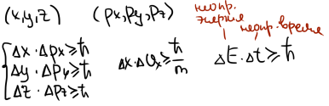

**23.Волновая функция и ее физический смысл. Стационарное уравнение Шрёдингера. Частица в прямоугольной потенциальной яме с бесконечно высокими стенками. Квантование энергии. Понятие о туннельном эффекте.**

В кв. мех. состояние микрочастицы опис. с помощью **волновой функции.** Это вероятность обнаружения частицы в единичном векторе пространства окр. точки с коорд. x, y, z в момент времени t*;***Физические свойства**: должна быть -конечной, -однозначной, -непрерывной.

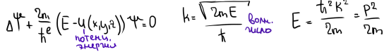Уравнение Шрёдингера: ;  
*Уравнение Шрёдингера дополняется условиями, наклад.на ВФ:*

Прямоугольная потенциальная яма с бесконечно высокими стенками - граниченная область пространства, где П< чем в об. Среде

u=;;

2.Энергия электронов в атоме квантуется (прин.ос.знач.)

и

**24.Внутренняя энергия термодинамической системы. Теплота и работа. Теплоемкость. Первое начало термодинамики.Внутренней энергией** термодинамической системы наз. сумма кинетической энергии хаотических движений частиц этой системы и потенциальной энергии взаимодействия частиц между собой; - функция состояния термодинамической системы. Это означает, что внутренняя энергия при переходе системы из одного состояния в другое будет = разности зн. U этих состояний, независимо от способа, который был совершён переход. Внутреннюю энергию можно изм. 2-мя способами:

1)путем совершения над системой А,2)путем сообщения системе нек-ого кол-ва Q.;m=Совершаемая **работа** всегда сопровождается перемещением внешних макроскопических тел, возд. на систему, тогда как сообщение **Q** не связано с перемещением тел, а заключается в nом, что отданные частицы более нагретого тела передают часть своей кинетической энергии частиц менее нагретого тела. **Теплоёмкостью** тела называется количество теплоты, которое нужно сообщить этому телу, чтобы повысить его температуру на 1 К. **Молярной теплоёмкостью** называется количество теплоты, которое нужно сообщить 1 моль вещества.**Удельной теплоёмкостью** называется количество теплоты, которое нужно сообщить 1 массы вещества, чтобы увеличить его температуру на 1 К.**Первое начало термодинамики**: количество теплоты, сообщаемое термодинамической системе расходуется на увеличение её внутренней энергии и на совершение системой работы против внешних сил. Теплота – это энергия в специфической форме – форме молекулярного движения. Работа в термодинамике – организованный процесс, где участвуют макроскопические силы, влияющие на дистанции.

**25.Идеальный газ. Уравнение состояния идеального газа. Законы идеального газа для изохорического, изобарического, изотермического и адиабатического процессов. Идеальным газом** называется газ, молекулы которого имеют пренебрежимо малый объём и между ними отсутствуют силы взаимодействия/ столкновения со стенкой сосуда и между собой - абсолютно упругие.

Уравнение состояния идеального газа:-для одной молекулы.

Закон Шарля: Изохорический процесс-это процесс, протекающий при неизменном обьеме (V=соnst, dV=0). Уравнение имеет вид р / Т=соnst (закон Шарля). При изохорическом процессе газ не совершает работы и первое начало термодинамики принимает вид . Подводимая к газу теплота полностью идет на изменение его внутренней энергии. Закон Гей-Люссака: Изобарический процесс-это процесс, протекающий при постоянном давлении (р=сonst, dp=0,V/T=const). Закон Бойля-Мариотта: Изотермический процесс-это процесс, в ходе которого температура газа остается постоянной (Т=сonst, dT=0). Уравнение изотермического процесса имеет вид рV=const (закон Бойля-Мариотта). При изотермическом процессе внутренняя энергия газа не изменяется и первое начало термодинамики принимает вид, т. е. подводимое тепло полностью идет на совершение работы газом.   
Адиабатический процесс- это процесс, при котором теплота к газу не подводится и не отводится от него, т, е. процесс протекает без теплообмена системы с окружающей средой. В этом случае первое начало примет вид , или рdV=-vСvdT, т. е. газ совершает работу только за счет убыли внутренней энергии. С учетом последнего равенства из уравнения Менделеева-Клапейрона можно получить уравнение адиабатического процесса (уравнение Пуассона): =const, где величина у называется показателем адиабаты и равна отношению теплоемкостей.

**26.Работа, теплота и изменение внутренней энергии в изохорическом, изобарическом, изотермическом и адиабатическом процессах идеального газа.**

|  |  |  |  |
| --- | --- | --- | --- |
| изохорный | изобарный | Изотермич | адиабатический |
| V=const | P=const | T=const | Q=0 |
| P/T=const | V/T=const | PV=const | =const |
| Q= | Q= | Q= | A=U |
| A=0 | A= | A= | A= |
|  |  |  |  |
|  |  | A= | Q=0 |

**27.Обратимые и необратимые термодинамические процессы. Приведенная теплота. Энтропия. Изменение энтропии идеального газа в изохорическом, изобарическом, изотермическом и адиабатическом процессах.**Термодинамический процесс называется **обратимым**, если он может происходить как в прямом, так и в обратном направлении, причем если такой процесс происходит сначала в прямом, а затем в обратном направлении и система возвращается в исходное состояние, то в окружающей среде и в этой системе не происходит никаких изменений.Всякий процесс, не удовлетворяющий этим условиям, является **необратимым**.Любой равновесный процесс является обратимым. Обратимость равновесного процесса, происходящего в системе, следует из того, что ее любое промежуточное состояние есть состояние термодинамического равновесия; независимо от того идет ли процесс в прямом или в обратном направлении. Реальные процессы сопровождаются рассеянием энергии (из-за трения, теплопроводности и т.д.), которая нами не рассматривается. Обратимые процессы – это идеализация реальных процессов. Их рассмотрение важно по 2-м причинам: 1) многие процессы в природе и технике практически обратимы; 2) обратимые процессы являются наиболее экономичными; имеют максимальный термический коэффициент полезного действия, что позволяет указать пути повышения КПД реальных тепловых двигателей.

**Приведенным** называется количество теплоты, которое сообщается телу в приведенном процессе.(Имеет смысл функции состояния, т. к. в термодинамике доказано, что теплота в любом термодинамическом цикле = 0. .

Энтропия S-это физическая величина, полный дифференциал которой равен отношению полученной или отданной теплоты в некотором процессе к температуре, при которой происходил этот процесс.

Закон возрастания энтропии: в процессах, происходящих в замкнутой системе, энтропия не убывает. = мера неупоряд.терм.сист.= функция состояния термодинамической системы.

*;*

Изох:

Изоб:;

Изот:

Адиаб:

**28.Второе начало термодинамики и его статистический смысл.Второе начало термодинамики**: выражение всеобщего сохранения и превращения энергии 1-ое начало термодинамики не указывает направление протекания термодинамического процесса. Н-р, самопроизвольный процесс переноса теплоты от холодного тела к горячему не противоречат 1-ому началу термодинамики, если уменьшение внутренней энергии первого тела = приращению внутренней энергии второго. *В природе такой процесс не реализуется\**Кроме того, основываясь на 1-ом начале термодинамики можно построить вечный двигатель второго рода, который совершает работу за счёт охлаждения некоторого практически неисчерпаемого источника теплоты (внутр.энерги океана)**.Второе начало термодинамики указывает** **на** возможную направленность самопроизвольного термодинамического процесса и на невозможность построения вечного двигателя второго рода.Существуют несколько формулировок 2-ого начала термодинамики:1)в самопроизвольных процессах, происходящие в замкнутых системах, энтропия не убывает. Она постоянна, если процессы обратимы/возрастает, если процессы необратимы. (Переход к более вероятным состояниям)

2)по Кельвину: невозможный круговой процесс единственным результатом, которой является превращение теплоты полученной от нагревателя в эквивалентную ей работу.

3)по Клаузесу: невозможный процесс, единственным результатом которого является передача Q от менее нагретого тела к более нагретому.

**29.Основные положения и основное уравнение молекулярно-кинетической теории идеального газа. Молекулярно-кинетический смысл температуры.**

Молекулярно-кинетической теорией называют учение о строении и свойствах вещества на основе представления о существовании атомов и молекул как наименьших частиц химического вещества. Основные положения МКТ: Все вещества - жидкие, твердые и газообразные - образованы из мельчайших частиц-молекул, которые сами состоят из атомов. Атомы и молекулы находятся в непрерывном хаотическом движении. Частицы взаимодействуют друг с другом силами, имеющими электрическую природу (притягиваются и отталкиваются).Основное уравнение МКТ:;Пусть Е-среднее значение кинетической энергии всех молекул, тогдаоткуда RT;Сравнивая два выражения для давления идеального газа:

и видим, что средняя кинетическая энергия молекул при их хаотическом движении пропорциональна абсолютной температуре газа. Температура - это величина, пропорциональная средней кинетической энергии поступательного движения одной молекулы. Перепишем уравнение состояния идеального газа так, чтобы была видна зависимость давления от концентрации молекул:

**30.Число степеней свободы молекул. Закон Больцмана о равномерном распределении энергии по степеням свободы. Средняя энергия молекулы идеального газа, внутренняя энергия идеального газа. Теплоемкости *Cv(изохорн.)* и *Сp(изобарн)* идеального газа.Числом степеней свободы** называется число независимых параметров, которые определяют состояние этой системы.Чтобы однозначно указать положение материальной точки в пространстве достаточно 3 координат => молекулы *одноатомных* газов имеют 3 степени свободы. x, y, z.Молекула *двухатомного* газа кроме поступательных движений может совершать вращение относительно координатных осей => имеет 5 степеней свободы. (3-пост.дв., 2-вр.дв.) x, y, z, **.***Многоатомные* молекулы имеют 6 степеней свободы (3-пост.дв., 3-вр.дв.) x, y, z,**.** Закон Больцмана о равномерном распределении энергии по степеням свободы: на каждую степень свободы молекул приходится в среднем одинаковое количество энергии**. Закон равномерного распределения энергии по степеням свободы (закон Больцмана**): если система частиц находится в состоянии термодинамического равновесия, то средняя кинетическая энергия хаотического движения молекул, приходящаяся на 1 степень свободы поступательного и вращательного движения, равна:

Для реальных молекул, не обладающих жёсткими связями между молекулами, необходимо учитывать также степени свободы колебательного движения.Из распределения Максвелла следует, что средняя кинетическая энергия молекулы массой m идеального газа равна-средняя кинетическая энергия молекулы, состоящей из одного атома. Если молекула состоит из 2 и более атомов, то энергия равна . Внутренняя энергия идеального газа равна сумме кинетических энергий поступательного и вращательного движения всех молекул газа:

Молярные теплоемкости Сv и Ср идеального газа выражаются через число степеней свободы:;Отношение теплоемкостей-является характерной для каждого идеального газа величиной и называется показателем адиабаты.

**31.Распределение классических частиц по координатам (распределение Больцмана). Барометрическая формула.**

Согласно распределению Больцмана число частиц, обладающих определенными значениями энергии определяется потенциальной отношением величины потенциальной энергии и кT. Чем больше энергия теплового движения, тем более разупорядочена система частиц, значит, тем более однородно распределены частицы в пространстве. В случае kT«Eр, распределение частиц максимально упорядочено: плотность частиц максимальная в состоянии минимальной потенциальной энергией, в то время как **плотность частиц в других состояниях равна нулю.**

;n=

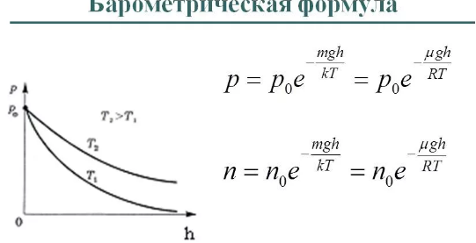

Давление с высотой убывает тем быстрее, чем тяжелее газ и ниже температура.

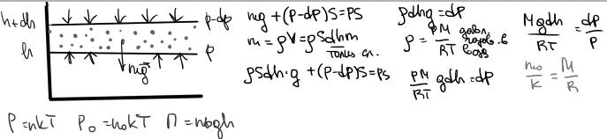

**32.Распределение классических частиц по модулю скорости (распределение Максвелла по модулю скорости). Наиболее вероятная скорость, средняя арифметическая и средняя квадратичная скорости молекул идеального газа.**

f(υ) − функция распределения Максвелла, которая численно

равна вероятности того, что скорость произвольно выбранной молекулы лежит в единичном интервале скоростей от υ до υ + 1.Функция распределения Максвелла должна удовлетворять условию нормировки, согласно которому вероятность того, что скорость некоторой молекулы будет иметь одно из значений в диапазоне от −∞ до +∞ ;

С учетом условий нормировки функция распределения Максвелла молекул по скоростям имеет следующий вид:

где m0 – масса одной молекулы; k – постоянная Больцмана; Т – абсолютная температура.

Скорость частиц, соответствующая максимальному значению f(υ), называется наиболее вероятной скоростью υв. **Наиболее вероятная скорость молекул** — это скорость, вблизи которой на единичный интервал скоростей приходится наибольшее число молекул. Чтобы найти наиболее вероятную скорость υв, необходимо исследовать функцию распределения f(υ) на экстремум. Для этого возьмем производную по υ от выражения и приравняем ее к нулю.

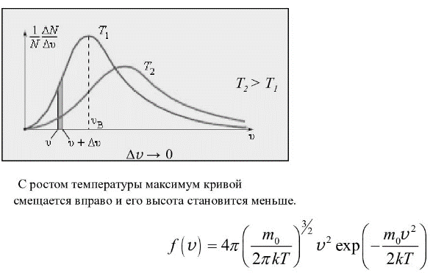

**Средняя арифметическая скорость** молекул по определению из формулы статического усреднения:

Aналогичным образом для среднего значения квадрата скорости получаем выражение

откуда имеем

где υср.кв – средняя квадратичная скорость.